Andělské počítání

Úniková hra:
Tajná chodba

Ve středu Říma se nachází Andělský hrad. Všichni jste členy tajného spolku, který chce objevit tajnou chodbu, která vede z tajemného Andělského hradu přímo do Vatikánu. Legenda praví, že jen ten, kdo rozluští číselný kód spojený s Andělským hradem, bude mít možnost projít touto tajemnou chodbou a získat vědomosti skryté ve vatikánských archivech.
Získejte číslo tvořené vždy prvními dvěma číslicemi výsledků těchto úloh:
- Vypočtěte objem centrálního válce budovy Andělského hradu. Jeho průměr je 64 metrů a výška 20 metrů.
- Vypočítejte povrch Andělského hradu, který má dvě části: centrální válec, který stojí na čtvercové základně o rozměrech 89 metrů a je vysoký 15 metrů.
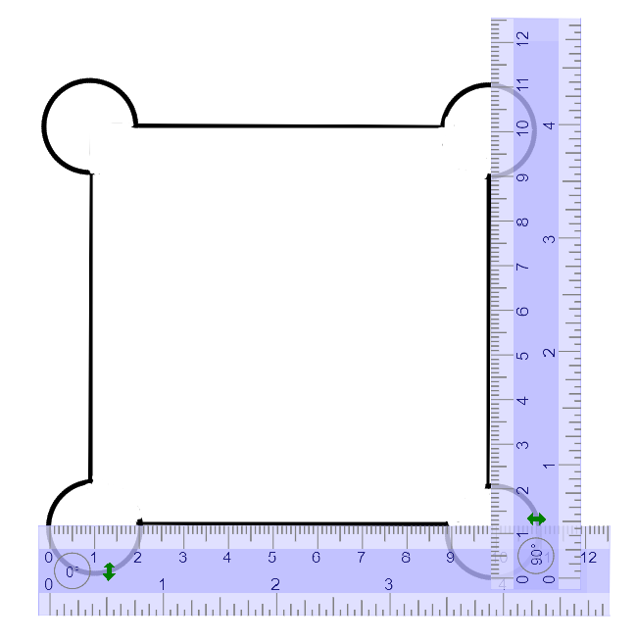
- Vypočtěte obvod hradeb Andělského hradu:
Měřítko je 1:1 000
- Vypočtěte, kolik vody by vyplnilo hradby po okraj, pokud by uprostřed nich Andělský hrad vůbec nebyl. Výšku hradeb uvažujte 15 metrů.
Zapište získané číslo: __ __ __ __

